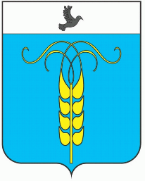

РЕШЕНИЕ
СОВЕТА ГРАЧЕВСКОГО МУНИЦИПАЛЬНОГО РАЙОНА
СТАВРОПОЛЬСКОГО КРАЯ

25 сентября 2020 года с. Грачевка № 83

О подтверждении решения Совета Грачевского муниципального района Ставропольского края от 02.09.2020 года № 82, принятого путем опроса «О внесении изменений в решение
Совета Грачевского муниципального района Ставропольского края от 09 сентября 2010 года №178-II «О
звании Почетный гражданин Грачевского муниципального района Ставропольского края»

В соответствии со статьей 65 Регламента работы Совета Грачевского муниципального района Ставропольского края, Совет Грачевского муниципального района Ставропольского края

Р Е Ш И Л:

1. Подтвердить решение Совета Грачевского муниципального района Ставропольского края «О внесении изменений в решение Совета Грачевского муниципального района Ставропольского края от 09 сентября 2010 года №178-II «О звании Почетный гражданин Грачевского муниципального района Ставропольского края», принятого путем опроса депутатов 02 сентября 2020 года.
2. Настоящее решение вступает в силу со дня его подписания.

Заместитель председателя Совета
Грачевского муниципального
района Ставропольского края И.Ш. Саромецкая

Исполняющий обязанности главы Грачевского
муниципального района, первый заместитель
главы администрации Грачевского
муниципального района
Ставропольского края О.С. Безменов

